# Laporan Ideate

Nama : **Anisa Nur Fadilah**

NIM : **222511005**

Kelas : **BD-R-7**

*)* Silahkan ubah yang berwarna biru!*

Studi Kasus: **Pengajuan dan Pengarsipan Surat yang Masih Manual di Prodi**

Bukti sudah wawancara:

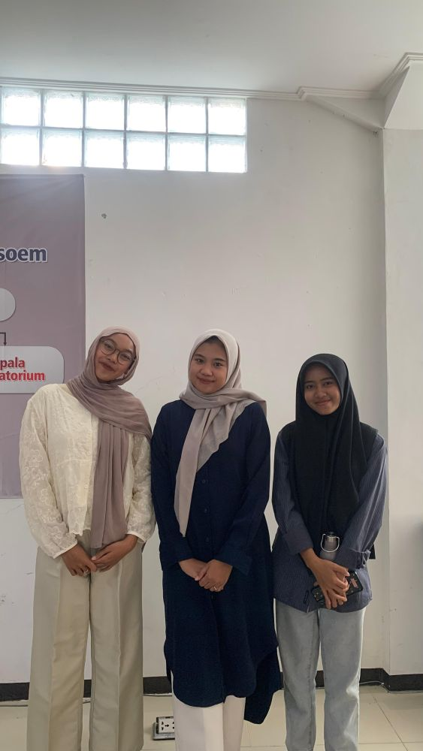 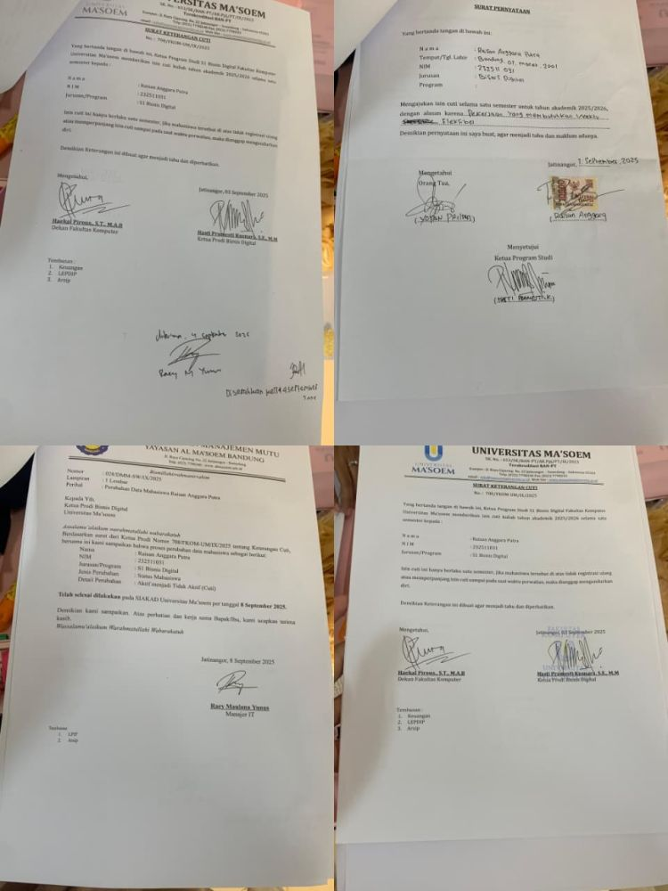

## 1. Ringkasan Problem Statement & HMW

Tuliskan kembali dari tahap Define.

Problem Statement:  
**Proses pengajuan dan pengarsipan surat di Program Studi masih dilakukan secara manual, sehingga memperlambat pelayanan dan menyulitkan pencarian arsip.**

How Might We (HMW):

* How might we **membantu sekretaris prodi mengelola pengajuan surat secara online agar lebih cepat dan efisien?**
* How might we **menyimpan arsip surat secara otomatis dan mudah dicari kembali?**
* How might we **mengajukan surat tanpa harus datang langsung ke sekretariat?**

## 2. Brainstorming Ide

Tuliskan semua ide solusi yang muncul (minimal 5).

|  |  |  |
| --- | --- | --- |
| No | Ide Solusi dari saya | Deskripsi Singkat |
| 1 | **Sistem Layanan Administrasi Online** | **Pengajuan surat aktif kuliah, cuti, dan permohonan lain secara digital.** |
| 2 | **Tanda Tangan Digital Kaprodi** | **Fitur untuk mempercepat proses validasi surat tanpa harus cetak manual.** |
| 3 | **Dashboard Arsip Surat** | **Menyimpan dan menampilkan semua surat yang sudah diterbitkan dalam database online.** |
| 4 | **Riwayat Surat Mahasiswa** | **Mahasiswa bisa melihat daftar surat yang pernah diajukan dan statusnya.** |
| 5 | **Notifikasi Surat Selesai** | **Memberi pemberitahuan otomatis saat surat sudah ditandatangani dan siap diunduh.** |

## 3. Penyaringan & Pemilihan Ide

Gunakan metode pemilihan (Voting, MoSCoW, Impact/Effort Matrix).

📌 Contoh Impact/Effort Matrix:

|  |  |  |  |
| --- | --- | --- | --- |
| Ide saya | Impact | Effort | Hasil |
| 1. **Sistem Layanan Administrasi Online** | Tinggi | Sedang | ✅ Terpilih |
| 2. Tanda Tangan Digital Kaprodi | Tinggi | Sedang | ✅ Cadangan |
| 3. Dashboard Arsip Surat | Tinggi | Sedang | ✅ Cadangan |
| 4. Riwayat Surat Mahasiswa | Sedang | Rendah | ✅ Cadangan |
| 5. Notifikasi Surat Selesai | Tinggi | Tinggi | ✅ Cadangan |

## 4. Konsep Solusi Terpilih

• Nama Solusi (sementara):

Sistem Layanan Administrasi Online

• Deskripsi Singkat:

**Sebuah sistem berbasis web yang memungkinkan mahasiswa mengajukan berbagai surat (aktif kuliah, cuti, pindah kelas, dll) secara online. Sekretaris dapat memverifikasi pengajuan, dan Kaprodi bisa memberikan tanda tangan digital. Setiap surat yang diterbitkan otomatis tersimpan dalam database dan dapat diunduh oleh mahasiswa.**

• Target User:

Mahasiswa, Sekretaris Prodi dan Kaprodi.

• Manfaat Utama:

1. **Mempercepat proses administrasi surat.**
2. **Mengurangi antrean dan penggunaan kertas**.
3. **Mempermudah pelacakan dan pencarian arsip surat.**
4. **Meningkatkan transparansi dan efisiensi layanan prodi.**

• Sketsa / Visualisasi:

(bisa berupa flow sederhana atau wireframe, contoh alur)

[Login Page]

↓

[Dashboard Mahasiswa]

→ [Form Pengajuan Surat]

→ [Riwayat Surat]

↓

[Dashboard Sekretaris]

→ [Verifikasi Surat]

↓

[Dashboard Kaprodi]

→ [Tanda Tangan Digital]

↓

[Arsip Digital & Notifikasi Selesai]

## 5. Refleksi Kelompok

* Apa tantangan saat brainstorming?

**Tantangan utama adalah menentukan ide yang paling relevan dengan hasil wawancara dan kebutuhan pengguna. Banyak ide muncul, namun kami harus memilih yang paling realistis untuk diterapkan di lingkungan kampus.**

* Mengapa solusi ini yang dipilih?

**Karena Sistem Layanan Administrasi Online secara langsung menjawab permasalahan utama, yaitu proses surat menyurat manual yang lambat dan tidak efisien. Sistem ini membantu mempercepat pelayanan serta mempermudah pengarsipan surat.**

* Bagaimana solusi ini relevan dengan bidang Bisnis Digital & Komputer?

**Sistem ini merupakan penerapan nyata dari transformasi digital di bidang administrasi. Dengan teknologi informasi, proses bisnis menjadi lebih efisien, transparan, dan mudah diakses — sesuai dengan prinsip Bisnis Digital yang berfokus pada inovasi dan efisiensi berbasis teknologi.**